13. Элементы теории дифракции
Геометрическая оптика соответствует пределу длины волны, стремящейся к нулю, 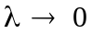. Явления, наблюдаемые при конечном значении , и вызванные отклонением от геометрической оптики, называются дифракцией.
По определению, плоская монохроматическая волна – бесконечна в пространстве и во времени. Рассмотрим электромагнитный сигнал, который, как и плоская монохроматическая волна, характеризуется частотой и волновым вектором, но с амплитудой, отличной от нуля в конечной области пространства и времени:
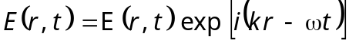 (13.1)
так что амплитуда 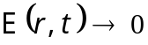 за пределами области
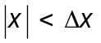, 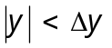, 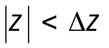, 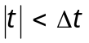. (13.2)
Величины и 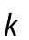 будем называть, соответственно, несущей частотой и несущим волновым вектором. Поле (13.1) может быть представлено в виде суперпозиции плоских монохроматических волн путем записи амплитуды в виде интеграла Фурье
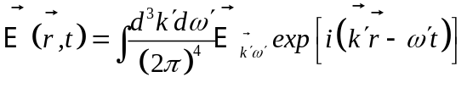. (13.3)
Оценим качественно размеры 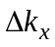, 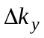, 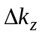, 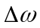 интервалов 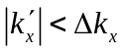, 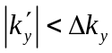, 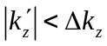, 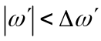, за пределами которых Фурье-образ
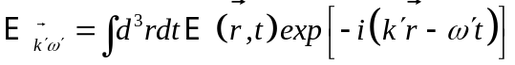 (13.4)
по мере возрастания величин 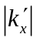, 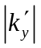, 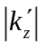, 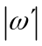 стремится к нулю. С этой целью обратим внимание на то, что подынтегральное выражение в (13.4) состоит из двух сомножителей, первый из которых, напоминаем, плавно меняющаяся функция внутри интервалов (13.2), а второй – осциллирующая функция. Легко видеть, что с ростом аргументов Фурье убывание интеграла в (13.4) начнется, когда периоды осцилляций становится меньше интервалов (13.2), что приводит к компенсации вкладов в интеграл, возникающих от соседних полупериодов всего подынтегрального выражения, так как в этом случае полупериоды, имея противоположные знаки, становятся близкими по амплитуде. Отсюда немедленно вытекают соотношения
≳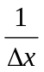, ≳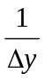, ≳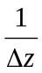, ≳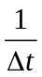. (13.5)
Направляя ось вдоль несущего волнового вектора , можно сказать, что области волновых векторов 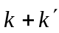 по направлениям и , отвечающие парциальным волнам в разложении Фурье электромагнитного сигнала (13.1), распределены в угловых интервалах 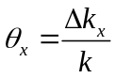 и 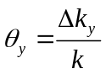, которые согласно (13.5) имеют оценки
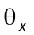≳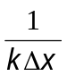, 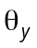≳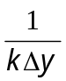. (13.6)
Отсюда следует, что по мере распространения сигнала (13.1) вдоль несущего волнового вектора на расстояние 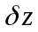 происходит его уширение по направлениям и на величины 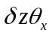 и 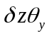, соответственно. Величины 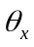 и 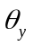, определяемые соотношениями (13.6) называются углами дифракционной расходимости.
Отметим, что соотношения (13.5) аналогичны соотношениям неопределенности Гейзенберга в квантовой механике [1].

Широкие узконаправленные монохроматические пучки света
Так называется монохроматическое излучение, напряженность электрического поля для которого получается из (13.1) при дополнительном условии независимости амплитуды поля от времени и большой величины поперечных размеров сигнала в сравнении с длиной волны:
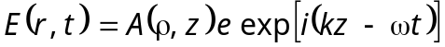, 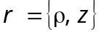; 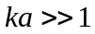 (13.7)
Здесь 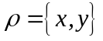- двумерный радиус-вектор в плоскости, перпендикулярной несущему волновому вектору , направленному вдоль оси , - характерный пространственный масштаб, на котором происходит убывание функции 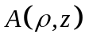 по поперечной координате 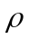, другими словами, это – ширина пучка. - единичный вектор поляризации.
После подстановки выражения (13.7) в уже известное нам уравнение Гельмгольца
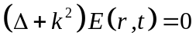,
выполнения дифференцирования и пренебрежения слагаемым 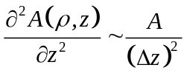 в сравнении с 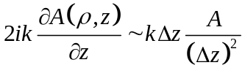, приходим к уравнению для амплитуды поля :
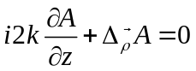. (13.8)
Здесь 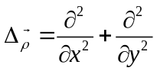 - поперечная часть лапласиана. Уравнение (13.8) называется параболическим волновым уравнением, или уравнением Леонтовича (по имени отечественного физика-теоретика, который впервые это уравнение вывел). Отметим, что уравнение (13.8) с точностью до переобозначений совпадает с двумерным уравнением Шредингера [1], а также с двумерными уравнениями диффузии и теплопроводности (с мнимыми коэффициентами диффузии и теплопроводности). Во всех трех аналогиях роль времени играет продольная координата . Подобно уравнениям-аналогам, уравнение (13.8) позволяет связать амплитуду при произвольном значении продольной координаты с ее выражением при . С этой целью, перейдя по поперечным координатам в представление Фурье

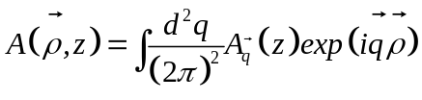, (13.9)
для компоненты Фурье из (13.8) получим уравнение
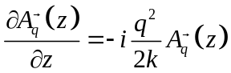, (13.10)
решением которого есть:
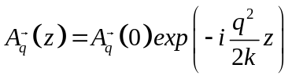. (13.11)
Подставляя (13.11) в (13.9), с учетом равенства
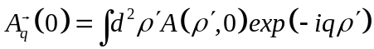,
после проведения интегрирования по векторной переменной Фурье приходим к искомому соотношению между амплитудой при произвольном значении продольной координаты 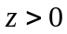 и ее выражением при :
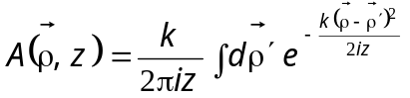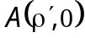 (13.12)
Воспользуемся этим результатом для решения двух задач о дифракции.
Дифракция на непрозрачном полубесконечном экране (дифракция Френеля)
Плоская монохроматическая волна
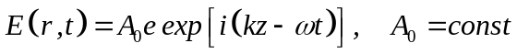. (13.13)
падает на непрозрачный тонкий полубесконечный экран занимающий область 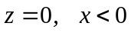 (см. Рис. 13.1), так что амплитуда поля непосредственно за экраном равна

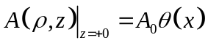, (13.14)
где 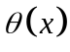 - функция Хэвисайда:
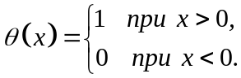

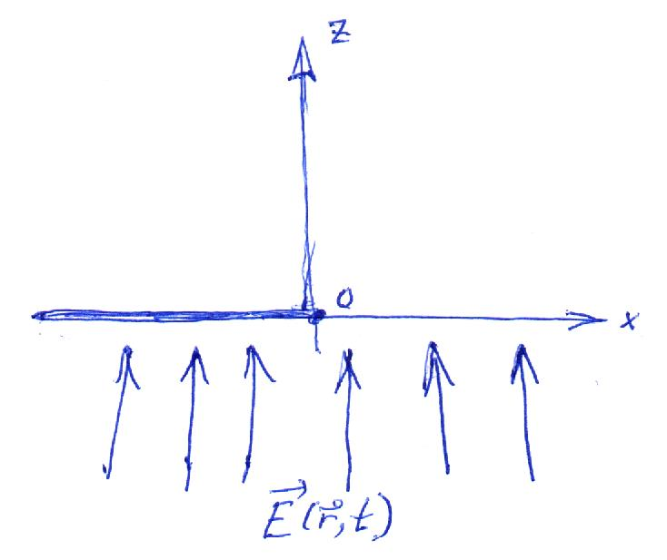
Рис. 13.1. Геометрия задачи о дифракции Френеля.

После подстановки выражения (13.14) в соотношение (13.12) и интегрирования по переменной в дважды бесконечных пределах получим:

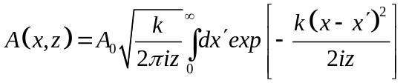, (13.15)
Введем обозначение 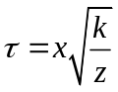 и вместо 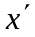 перейдем к новой переменной интегрирования 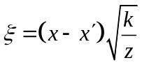. Тогда выражение (13.15) примет вид:
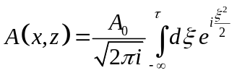, (13.16)
Возникший интеграл сводится к простым и наглядным выражениям (в элементарных функциях) при выполнении упрощающего условия 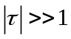.
В затемненной части (при ) области за экраном (), ввиду убыстрения осцилляций подынтегрального выражения по мере удаления от верхнего предела, интеграл в (13.16) набирается вблизи этого предела в интервале 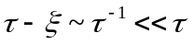. Поэтому, переходя к новой переменной интегрирования 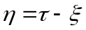, показатель экспоненты подынтегрального выражения апроксимируем как 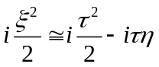. После этого распространяем интегрирование по от до и получаем табличный интеграл, в результате взятия которого имеем:
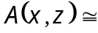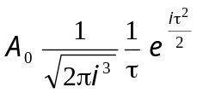; , . (13.17)
В освещенной части за экраном (при ) разобьем интеграл в (13.16) на две части:

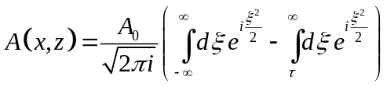.
Воспользуемся теперь тем, что первый интеграл здесь является табличным
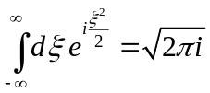,

а со вторым – поступим, как в случае при . В результате получим
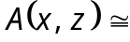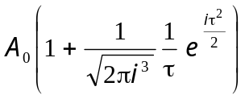; , 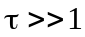 . (13.18)
Принимая во внимание связь интенсивности излучения с амплитудой поля 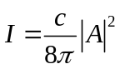,
получаем формулы, выражающие интенсивность 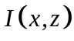 за экраном в затененной и освещенной части пространства за экраном через интенсивность падающей волны 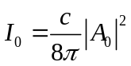:
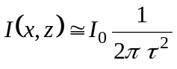; , . (13.19)
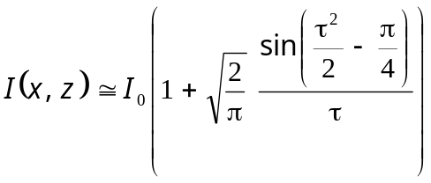; , . (13.20)
Отметим, что при 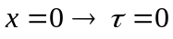 интеграл в (13.6) равняется 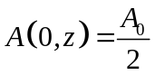. Соответственно,
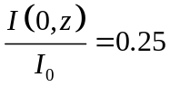, (13.21)

Таким образом, результат дифракции на полубесконечном непрозрачном экране состоит в следующем. В освещенной области за экраном к интенсивности падающего излучения возникает осциллирующая добавка с амплитудой, убывающей с удалением от края экрана обратно пропорционально расстоянию от него. Излучение проникает и в затененную область за экраном с интенсивностью монотонно убывающей обратно пропорционально квадрату расстояния от края экрана. Схематически поведение интенсивности при дифракции Френеля в зависимости от координат за экраном схематически изображено на Рис. 13.2.

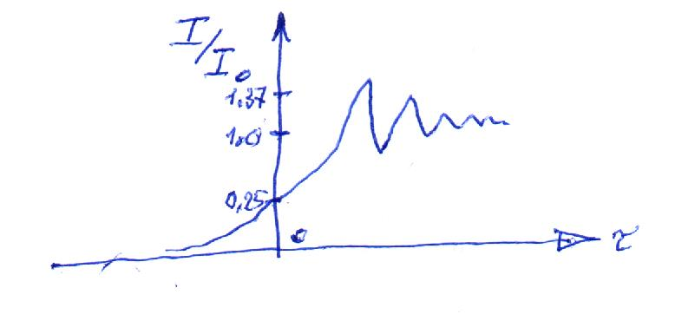
Рис. 13.2. Интенсивность при дифракции Френеля в зависимости от координат (схематически).
Дифракция на плоскопараллельной щели, дальняя зона (дифракция Фраунгофера)
Дифракция в этой геометрии происходит на тонком непрозрачном плоском экране с плоскопараллельной щелью, занимающей область 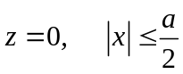 (Рис. 13.3).
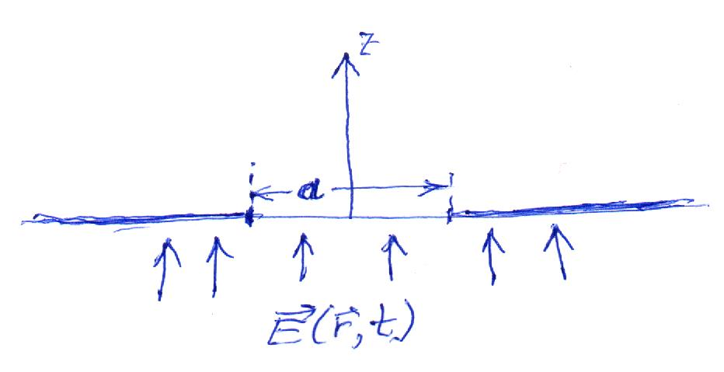

Рис. 13.3. Геометрия дифракции на плоскопараллельной щели.

В этом случае аналогично (13.15) для амплитуды поля в области за экраном (при ) получается выражение

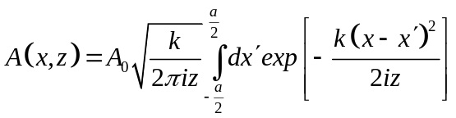, (13.22)
Как видно из выражения (13.18), осцилляции, возникающие за счет дифракции Френеля, при удалении от каждой из двух границ щели вглубь нее при выполнении условия 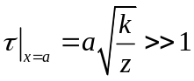 (ближняя зона) не пересекаются, и тогда дифракция Френеля на каждом из двух краев щели происходит независимо.
Нас теперь будет интересовать картина дифракции в дальней зоне – дифракция Фраунгофера, когда выполняется противоположное условие:

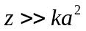. (13.23)
Тогда, с учетом малости величины 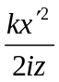 по модулю в сравнении с единицей в показателе экспоненты подынтегрального выражения в (13.22), из него получаем

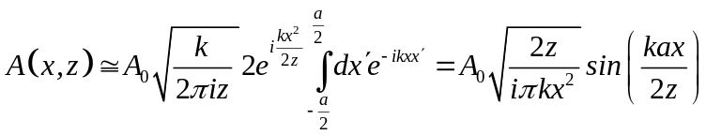. (13.24)
Отсюда для интенсивности имеем выражение
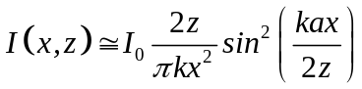. (13.25)
Максимум интенсивности, как функции координаты , приходится на . С удалением от максимума интенсивность испытывает осцилляции, амплитуда которых быстро убывает - пропорционально 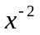(см. Рис. 13.4).

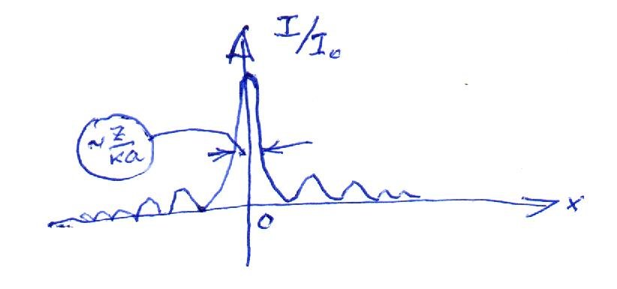
Рис. 13.4. Схематическое изображение поведения интенсивности при дифракции Фраунгофера.
Вводя угол 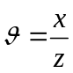 и элемент мощности излучения 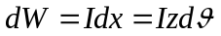, приходящейся на единицу длины по нормали к плоскости 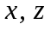, приходим к компактной формуле
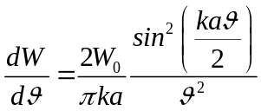, (13.25)
где 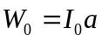 - мощность падающего на щель излучения, отнесенная к единице длины по нормали к плоскости . Отметим, что соотношение обеспечивает выполнение закона сохранения энергии
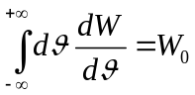. (13.26)
При выводе этого соотношения использовано выражение для табличного интеграла:

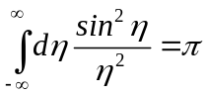.

[1] Л.Д. Ландау и Е.М. Лифшиц, Квантовая механика. Нерелятивистская теория, Москва, Физматлит, 2004.

